Fenouil au parmesan

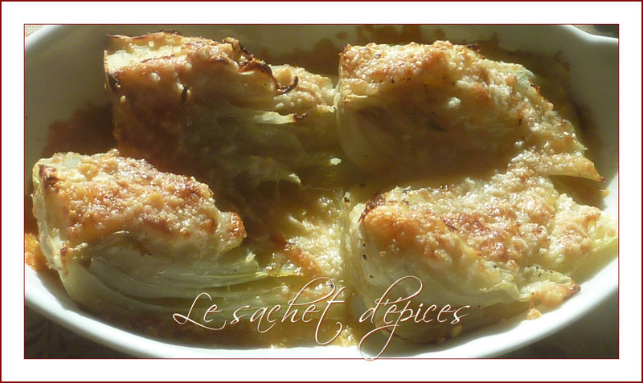

Préparation : 5 min ; Cuisson : 30 min
Ingrédients pour 2 personnes :
- 2 bulbes de fenouil
- 20 g d'huile d'olive
- 30 g de parmesan
- sel, poivre
Préparation :
Coupez le talon et les feuilles des bulbes, enlevez les premières feuilles si besoin. Coupez les bulbes en 4 et passez-les sous l'eau.
Faites bouillir de l’eau salée dans une casserole et plongez y le fenouil environ 10 min.
Egouttez-le.
Préchauffez le four à 220°.
Versez un peu d'huile dans le plat à gratin. Ajoutez les morceaux de fenouil bien égouttés et saupoudrez de parmesan.
Faites gratiner environ 20 min.

